**MINISTERIO DE COMERCIO, INDUSTRIA Y TURISMO**

**SUPERINTENDENCIA DE INDUSTRIA Y COMERCIO**

RESOLUCIÓN NÚMERO ${numero} DE ${year}

${cabecera}

**Radicación: ${expediente}**

**${cargo}**

En ejercicio de sus facultades legales y reglamentarias, en especial las conferidas por la Ley 1341 de 2009, modificada por la Ley 1978 de 2019, el artículo 13 del Decreto 4886 de 2011, y

**CONSIDERANDO**

**PRIMERO:** Que con ocasión del trámite en sede de empresa, se dio traslado del expediente identificado con el número de la referencia para que fuera decidido el recurso de apelación, en el cual se identifican como:

**Usuario(a):** ${quejosonombre}

${quejosoidentificacion}

**Operador:** ${notificadosnombre}

${notificadosidentificacion}

**Decisión Empresarial:** CUN 7210180000010501 del 01 de noviembre de 2018.

**SEGUNDO:** Que de acuerdo con la información allegada al expediente, se advierte que el motivo de inconformidad expuesto por el(la) usuario(a) de la línea No. 3122363224, circunscribe a que el operador realizo la portabilidad de su línea sin consentimiento, dicha línea siempre había sido de su pertenencia en el operador COLOMBIA MOVIL S.A., y no había solicitado ningún proceso de portabilidad con el operador ALMACENES EXITO INVERSIONES S.A.S.

Por último, el usuario manifiesta que la portabilidad realizada por el operador sin su consentimiento le produjo daños y perjuicios en su actividad laboral, motivo por el cual solicitó la titularidad de la línea y que se generen los ajustes correspondientes.

**TERCERO:** Que frente a la(las) inconformidad(des) expuesta(s) por el(la) usuario(a), el operador manifestó que la portabilidad fue realizada por solicitud de la persona titular de la línea 3052949883, asimismo, durante la llamada en la cual se solicitó el proceso se evidenció que el solicitante confirmó el código NIP enviado a la línea 3122363224, el operador aclaró que el código NIP es un número único personal que llega a la línea donante y que durante este proceso los datos se confirmaron. Para finalizar, el operador aclaró que no evidenció inconsistencia alguna del proceso de portabilidad.

Finalmente, el operador indico al usuario que la línea objeto de reclamación fue activa en el operador de origen (COMCEL S.A.).

**CUARTO:** Que en virtud de los hechos expuestos, entra este Despacho a hacer las siguientes consideraciones:

**4.1. Inconformidad en el proceso de portación línea prepago**

En consideración a que la reclamación se centra en el reintegro de la línea móvil portada sin consentimiento del titular, se considera pertinente hacer referencia a lo dispuesto en el artículo 2.6.4.1 de la Resolución CRC 5050 de 2016[1], así:

***“ARTÍCULO 2.6.4.1. PROCESO DE PORTACIÓN.*** *El Proceso de Portación incluirá las siguientes etapas: (i) Generación del NIP de Confirmación, (ii) Solicitud de Portación, (iii) Verificación de la Solicitud por parte del ABD, (iv) Aceptación o Rechazo de la Solicitud de Portación por parte del Proveedor Donante, (v) Planeación de la Ventana de Cambio, y (vi) Activación del Número Portado.*

*Todo el Proceso de Portación tendrá una duración máxima de cinco (5) días hábiles contada a partir del ingreso de la Solicitud de Portación por parte del Usuario. A partir del 1º de Agosto de 2012, esta duración será de máximo tres (3) días hábiles.*

***PARÁGRAFO 1.*** *Todas aquéllas solicitudes de portación registradas con posterioridad al período establecido para el día hábil, se entenderán presentadas en el día hábil siguiente. En todo caso, el tiempo de portación no podrá superar los plazos contemplados en el CAPÍTULO 6 del TÍTULO II.*

***PARÁGRAFO 2.*** *La ventana de cambio podrá efectuarse fuera del tiempo máximo aquí señalado, en aquéllos casos en los que el Usuario que solicita la portación elija una fecha posterior a dicho plazo, el cual en todo caso deberá corresponder a un día hábil de la semana. La fecha indicada en la Solicitud de Portación por parte del Usuario para que se efectúe la Ventana de Cambio, no podrá ser mayor a treinta (30) días calendarios contados a partir de la fecha de la Solicitud de Portación. En todo caso, el Proveedor Receptor deberá informar al Usuario que la Ventana de Cambio podrá llevarse a cabo dentro de los tres (3) días hábiles anteriores a la fecha por él indicada.*

*Para lo anterior, los Proveedores Donante y Receptor deben adelantar las gestiones necesarias para que la ventana de cambio se realice de manera tal que se lleve a cabo en las condiciones antes señaladas.*

*No obstante lo anterior, las demás etapas del proceso de portación, deberán surtirse dentro de los términos establecidos por la regulación”.*

Para ilustrar lo anterior, se trae a colación el siguiente diagrama 1:

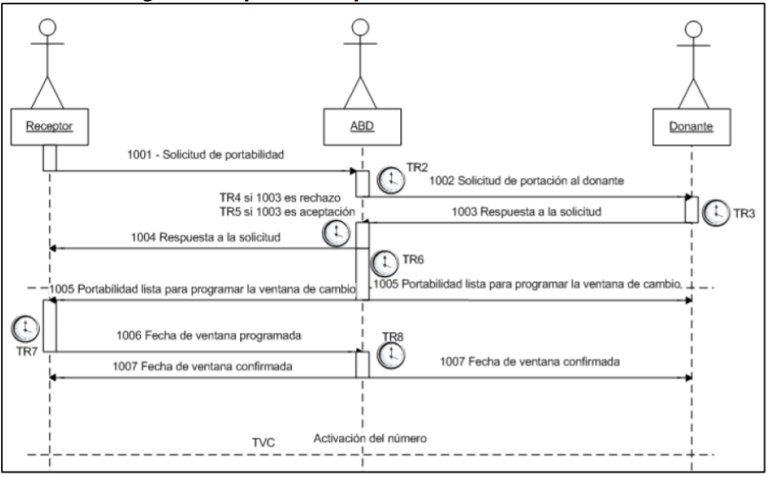

**Fuente:**“*Revisión de los Regímenes de Portabilidad Numérica Móvil y Compensación automática por llamadas caídas” Comisión de Regulación de Comunicaciones*[2]*.*

De igual manera la sección 17 de la Resolución CRC 5050 de 2016, modificada por el artículo 1° de la Resolución CRC 5111 de 2017[3], al respecto señala:

***“Artículo 1.*** *Modificar el Capítulo 1 del Título II de la Resolución CRC 5050 de 2016, el cual quedará de la siguiente manera:*

*‘****CAPÍTULO 1***

***RÉGIMEN DE PROTECCIÓN DE LOS DERECHOS DE LOS USUARIOS DE SERVICIOS DE COMUNICACIONES.***

*(…)*

***SECCIÓN 17. PORTACIÓN DEL NÚMERO DE LA LÍNEA DE TELEFONÍA MÓVIL***

***ARTÍCULO. 2.1.17.1. SOLICITUD DE PORTACIÓN.****Cuando el usuario desee cambiar de operador manteniendo su número de celular, podrá solicitar ante el nuevo operador (operador receptor) la portación de dicho número.*

***ARTÍCULO. 2.1.17.2. INFORMACIÓN DE PORTACIÓN.****El usuario podrá solicitar al operador receptor información frente al estado de su trámite de portación, a través de cualquiera de los medios de atención.*

***ARTÍCULO. 2.1.17.3. TRÁMITE DE PORTACIÓN.****El usuario podrá elegir el día hábil a partir del cual se hará efectiva la portación. El plazo máximo de portación será de 3 días hábiles.*

***ARTÍCULO. 2.1.17.4. PAGO DE OBLIGACIONES PENDIENTES.****La portación del número no se hará efectiva a menos que el usuario haya pagado todas las obligaciones únicamente asociadas al servicio cuyo plazo se encuentre vencido al momento de presentar la solicitud. Esto sin perjuicio de las demás sumas que se puedan generar hasta que se produzca la portación de su número.*

*(…)” (Destacado fuera de texto)*

De lo anterior se colige, que ante la solicitud de portación elevada, el operador receptor lo primero que debe solicitar es (i) la Generación del NIP[4] de confirmación, el cual debe ser asignado por el ABD[5], (ii) lo que conlleva a solicitar la portabilidad por parte del usuario al operador receptor[6]; (iii) posteriormente el ABD verifica la solicitud realizada por el operador receptor, y luego, (iv) el operador Donante[7] debe indicar si acepta o rechaza la solicitud realizada por el operador receptor; (v) aceptada la portabilidad se genera la desactivación del servicio en el operador donante y se activa en el operador receptor, tiempo en el cual el usuario estará sin servicio; por último, (vi) se generará la activación del número portado en el nuevo operador. Todo el proceso previamente descrito se debe llevar a cabo en un terminó de tres (3) días hábiles.

De otra parte, el artículo 2.6.4.7 de la Resolución CRC 5050 de 2016, enumera de forma taxativa las causales de rechazo de la solicitud de portación, en los siguientes términos:

*“****ARTÍCULO 2.6.4.7. ACEPTACIÓN O RECHAZO POR PARTE DEL PROVEEDOR DONANTE.*** *El Proveedor Donante dispondrá de un plazo máximo de un (1) día hábil, contado desde el momento en que recibe la Solicitud de Portación por parte del ABD, para aceptar o rechazar la misma. En todo caso, vencido este plazo, si el ABD no recibe respuesta del Proveedor Donante, se entenderá aceptada la Solicitud de Portación por parte de este último y se continuará el Proceso de Portación.*

*El Proveedor Donante solamente podrá rechazar la Solicitud de Portación en los siguientes casos:*

*2.6.4.7.1. Cuando tratándose de servicios en la modalidad de pospago el solicitante no es el suscriptor del contrato del servicio de telecomunicaciones o la persona autorizada por éste.*

*2.6.4.7.2. Cuando el número portado se encuentre reportado como extraviado o hurtado ante el Proveedor Donante, siempre y cuando éste no haya realizado la reposición de la SIMCARD al usuario.*

*2.6.4.7.3. Cuando el número portado haya sido desactivado por fraude.*

*2.6.4.7.4. Cuando el número a ser portado se encuentre suspendido por falta de pago, por terminación del contrato por falta de pago, o cuando existan obligaciones de pago exigibles, esto es, respecto de las cuales el plazo se encuentra efectivamente vencido a la fecha de presentación de la solicitud de portación, de acuerdo con lo previsto en el numeral 2.6.2.3.1 del ARTÍCULO 2.6.2.3 del TÍTULO II.*

*La aceptación o rechazo de la Solicitud de Portación debe ser enviada por el Proveedor Donante al Proveedor Receptor, por medio del ABD, el cual a su vez la reenviará al Proveedor Receptor. En caso de rechazo de la Solicitud de Portación el Proveedor Donante deberá remitir la justificación y prueba del mismo. A su vez, el Proveedor Receptor deberá informar del rechazo y su justificación al Usuario, en un plazo no mayor a un (1) día hábil contado a partir de la recepción de la respectiva comunicación.”*

*(…)”* (Destacado fuera de texto)

De las citadas normas, se desprende que hay un proceso riguroso para realizar la portabilidad de una línea. Así las cosas, esta Dirección después de hacer un análisis de los hechos expuestos y del acervo probatorio allegado al expediente, encuentra que el motivo de inconformidad del usuario versa sobre el hecho que la línea móvil No. 3122363224, se encontraba a nombre del usuario ante el operador donante COLOMBIA MOVIL S.A.; no obstante, la línea fue portada al operador receptor ALMACENES EXITO INVERSIONES S.A.S., el 13 de octubre 2018, que en sus bases de datos pertenece a otro usuario diferente del reclamante.

En el presente caso, se observa que el usuario reclamante no tiene ningún vínculo contractual con el operador receptor ALMACENES EXITO INVERSIONES S.A.S., y en su solicitud requiere información que se encuentra sujeta a la Ley 1581 de 2012 – Ley de protección de datos personales- la cual es imposible de entregar por parte del operador receptor debido a que el reclamante no es titular de los servicios.

De esta manera, frente a la PQR presentada por el usuario relacionada con la reasignación de la línea móvil, debe tenerse en cuenta lo dispuesto en el artículo 2.1.1.1. de la Resolución CRC 5050 de 2016, modificada por el artículo 1° de la Resolución CRC 5111 de 2017, según la cual:

*“****Artículo 1.****Modificar el Capítulo 1 del Título II de la Resolución CRC 5050 de 2016, el cual quedará de la siguiente manera:*

*‘****CAPÍTULO 1***

***RÉGIMEN DE PROTECCIÓN DE LOS DERECHOS DE LOS USUARIOS DE SERVICIOS DE COMUNICACIONES.***

***SECCIÓN 1. DISPOSICIONES GENERALES.***

***ARTÍCULO. 2.1.1.1. ÁMBITO DE APLICACIÓN.****Este régimen aplica a todas las relaciones surgidas entre los usuarios y los operadores (entendidos estos en el presente régimen como: los proveedores de redes y servicios de telefonía móvil y fija, acceso a internet fijo y móvil, y operadores de televisión cerrada), en el ofrecimiento de servicios de comunicaciones, en la celebración del contrato, durante su ejecución y en la terminación del mismo.”*

De la citada norma se desprende que, en materia de servicios de comunicaciones, el Régimen de Protección de Usuarios de este tipo de servicios, contenido en la citada Resolución, resulta aplicable siempre y cuando se trate de controversias surgidas con ocasión del ofrecimiento y durante la celebración y ejecución del contrato de prestación de servicios de comunicaciones.

Por lo tanto, luego de revisar la información obrante en el expediente se tiene que la controversia por la cual fue trasladado el recurso de apelación a esta Entidad, se centra exclusivamente en la solicitud de información sobre la línea No. 3122363224 y reasignación de dicho número; no obstante lo anterior, el usuario no tiene la calidad de titular de los servicios ante el operador receptor ALMACENES EXITO INVERSIONES S.A.S., razón por la cual no estaría legitimado para actuar dentro del presente trámite, como recurrente o usuario y, en consecuencia, se confirmará la decisión del proveedor de servicios en ese sentido.

En mérito de lo expuesto, este Despacho,

**RESUELVE**

**ARTÍCULO 1.** Confirmar la decisión empresarial proferida por el operador de servicios, identificada en el numeral primero de la presente resolución, por las razones expuestas en la parte considerativa.

**Parágrafo 1.** Nose causarán intereses desde la presentación de la queja que dio lugar a la presente actuación, hasta la fecha de notificación de esta resolución.

**ARTÍCULO 2.** Notificar el contenido de la presente resolución al representante legal del operador de servicios, o a quien haga sus veces.

**ARTÍCULO 3.** Notificar personalmente el contenido de la presente resolución al(la) usuario(a) en su calidad de reclamante, entregándole copia de la misma y advirtiéndole que no procede recurso alguno por encontrarse agotada la actuación administrativa.

**NOTIFÍQUESE Y CÚMPLASE**

Dada en Bogotá D.C., ${fecha}

**${cargo1}**

${firma}

**${nombre}**

**Notificaciones:**

${investigado}

**Usuario(a)**

${demandante}

Elaboró: ${elaboro}// Revisó: ${reviso} // Aprobó: ${aprobo}

${qr}

1. Vigente para la época de los hechos.
2. Cfr. Documento soporte *“Revisión de los Regímenes de Portabilidad Numérica Móvil y Compensación automática por llamadas caídas”*

   <https://www.crcom.gov.co/uploads/images/files/DOCUMENTO%20AMARILLO_PORTABILIDAD%20Y%20COMPENSACI%C3%93N_AJUSTES%20COMIT%C3%89%20_SCC.pdf>
3. Por la cual se establece el Régimen de Protección de los Derechos de los Usuarios de Servicios de Comunicaciones, se modifica el Capítulo 1 del Título II de la Resolución CRC 5050 de 2016 y se dictan otras disposiciones.
4. Número de Identificación Personal
5. Administrador de la Base de Datos
6. Operador Receptor: proveedor de servicios de telecomunicaciones hacia el cual es portado determinado número como resultado del proceso de portación
7. Operador Donante: Proveedor de redes y servicios de telecomunicaciones desde el cual es portado un determinado número como resultado del proceso de portación.